广西百色市2013年中考模拟考试物理试卷 (无答案)
（考试时间：90分钟 满分：100分）
注意事项：
1．本试卷分选择题和非选择题两部分。在本试卷上作答无效，请你在答题卡上答题。
2．考试结束后，将本试卷和答题卡一并交回。
3．答题前，请认真阅读答题卡上的注意事项。
（温馨提示：计算时可取g=10N/kg）
一、单项选择题(12小题，每小题3分，共36分。每小题给出的四个选项中，只有一个是正确的。用2B铅笔把答题卷上对应题目的答案标号涂黑。)
1. 下列文具中，通常情况下属于绝缘体的是
A．铅笔芯 B．橡皮 C．金属小刀 D．不锈钢笔
2. 如图1所示是正在进行的探究反射光线与入射光线是否在同一平面内的实验 ，此时应进行的下一步操作是
A．沿ON向后转动板A
B．沿ON向后转动板B
C．改变入射光线与ON的夹角
D．改变反射光线与ON的夹角
图1
3．下列常见的交通警示语中，与惯性无关的是
A．酒后不驾车 B. 驾车须系安全带
C．行车保持一定车距 D．雨后路滑，减速慢行
4．小华戴着眼镜喝热开水时，镜片会逐渐模糊起来．这是因为水蒸气发生了
A．汽化 B．液化 C．升华 D．凝华
5．在探究“感应电流产生条件”的实验中，将导体ab水平置于蹄形磁铁的磁场中，如图2所示。闭合开关后，能使电流表的指针发生偏转的做法是
A．让蹄形磁铁静止，导体ab也保持静止
a
b
N
S
B．让蹄形磁铁静止，导体ab在竖直方向上下运动
C．让导体ab静止，蹄形磁铁在竖直方向上下运动
D．让导体ab静止，蹄形磁铁沿水平方向左右运动
图2
6．图3是探究阻力对物体运动的影响的实验装置，下列说法错误中的
图4
A．每次实验时，应使小车滑到水平面时的初速度相等
B．由于惯性，小车到达水平面后继续向前运动
C．水平表面越粗糙，小车的速度减小得越快
图3
D．实验表明，力是维持物体运动的原因
7．你是否有这样的经历：撑一把雨伞行走在雨中，如图4所示，一阵大风吹来，伞面可能被“吸”，严重变形．下列有关这一现象及其解释，正确的是
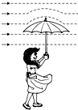
A．伞面被向下“吸”
B．伞上方的空气流速大于下方
C．伞上方的空气流速等于下方
D．伞上方的空气流速小于下方
8．如图5所示，在调节平衡后的杠杆两侧，分别挂上相同规格的钩码，杠杆处于平衡状态．如果两侧各去掉一个钩码，则
A．左端下降 B．右端下降
C．仍然平衡 D．无法判断
9．图6所示的用电器中，工作时主要将电能转化为机械能的是
图5
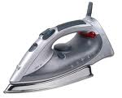
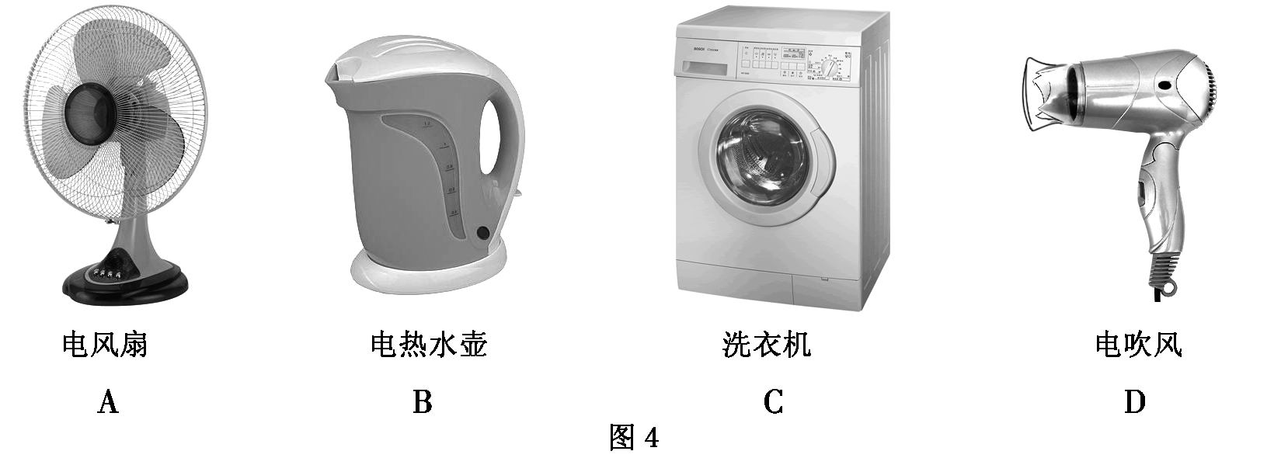
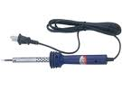

A．电熨斗 B．洗衣机 C．电水壶 D．电烙铁
图6
10．图7是甲、乙两种物质的质量和体积的关系图象．若用质量相等的甲、乙两种物质分别制成实心正方体A、B，
则两正方体A、B的体积之比为
A．1∶8 B．4∶3
C．1∶2 D．4∶1
图7
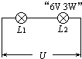
11．将灯L₁接在电压为6V的电路中，功率为6W．若保持电路电压不变，再在电路中连入灯L₂（规格如图8所示），它们工作时，下列说法正确的是（不考虑温度对电阻的影响）
A．电路的总电阻是9Ω
B．灯L₁的实际电流为0.5A
C．灯L₂较L₁亮
D．电路的总功率为4.5W
图8
12．有一种救生艇满载时排开水的体积是2.4m³，艇的自重为1×10⁴N，为保证安全，该救生艇最多承载的成人数大约是
A．18人 B．28人 C．38人 D．48人
二、填空题(每空1分，共16分. 请将答案填写在答题卷上，不要求写出计算过程。).
13．请您正确填写单位：教室里一块黑板的长度约为3 ，行人步行速度约为1.1 .
14．《刻舟求剑》这则寓言故事中，刻舟人最终没能寻到剑，是因为船相对于河岸是________的，而剑相对于河岸是________的。
15．小华同学利用天平测物体的质量．测量前，应
将天平放在 桌面上，若此时指针和游码
位置如图9所示．为了调节天平横梁平衡，
他下一步的操作步骤首先是： .
图9
16．用一张桌子做实验，一个同学轻敲桌底（使附近的同学不能直接听到敲击声），另一个同学把耳朵贴在桌面上可以听到敲桌底的声音，说明 能够传声。室外噪声大时关上窗户是在传播过程中 噪音。
17．教室中各盏灯的连接方式是 联 。教室的三孔插座中最上面一个孔是接 的，以确保用电安全。
18．饮料瓶内盛满饮料，倒过来放置时，液体对瓶塞的压强与原来对瓶底的压强相比 （选填“变大”“变小”或“不变”），原因是 。
19．在高速公路上长时间行驶的汽车，轮胎会发热，这是由于轮胎与地面摩擦，一部分 能转化为内能，导致轮胎温度升高；为防止轮胎爆裂，往往隔一段时间就停下来用冷水冲洗轮胎降温，这是通过 方式来改变轮胎内能的。
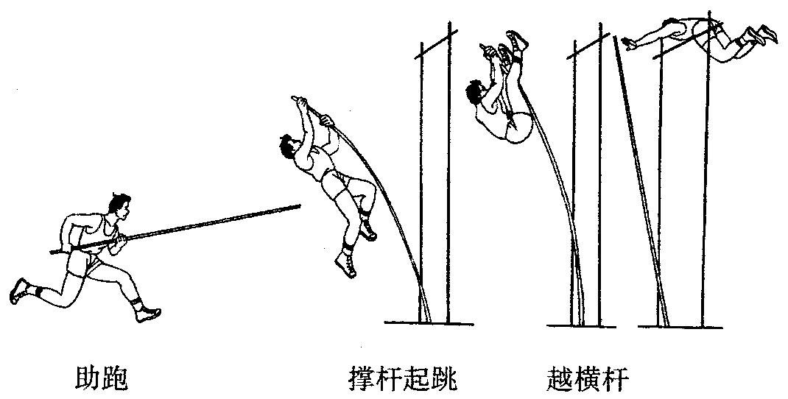
20．图10表示撑杆跳高运动的几个阶段：助跑、撑杆起跳、松手越横杆。从运动员撑杆起跳到越横杆的过程中，有
图10
关机械能变化的情况是：运动员的
重力势能 ，
杆的弹性势能 。
三、作图题(每题2分，共4分)
21．在图11中画出作用在撬棍上的力F₁的力臂。
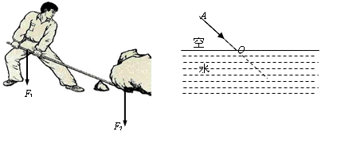
22. 如图12所示，一束光AO从空气斜射入水中，请在图中画出折射光线的大致方向。

O

图11
图12

四、实验与探究题 (第23题5分, 第24题7分,第26题8分,共20分. 请将答案填写在答题卷上。)
23. 在做“探究水的沸腾”实验中，小华使用的实验装置如图13所示，根据实验数据作出的“温度—时间”图像如图14所示。
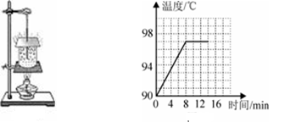

图13 图14
（1）实验中所用温度计是根据液体 的规律制成的。从图中可知实验测得水的沸点是 ℃，水在沸腾过程中，温度将 。
（2）在实验时，该同学按实验步骤进行了正确的操作，但是从开始到水沸腾这段时间过长，请你帮他分析这可能是 原因造成的（给出一种原因即可），解决这个的方法是 。
24.小华要测一个定值电阻的阻值：
（1）实验的实物图如图15所示，请你用笔画线代替导线将电路连接完整。
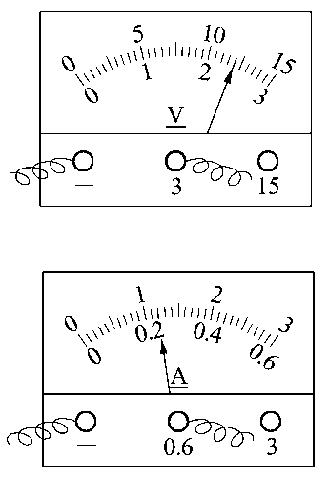
（2）连接好电路后，闭合开关，电流表无示数，而电压表示数接近3V，出现故障的原因可能是

图15
图16
（3）排除故障后,调节滑动变阻器, 电压表的示数如图16所示,为_ V，电流表的示数如图16所示,为 A。由此求出待测电阻为 Ω。至此，小华说已经完成实验，同组的小聪认为不妥，因为
25.在“测定滑轮组机械效率”的实验中，使用如图17的装置．
（1）本实验需要用的测量仪器有弹簧秤和 。
（2）为了准确测出机械效率，实验时要竖直向上 拉动弹簧测力计，由
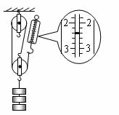
图可知拉力大小为 N，若钩码上升的高度为6cm，则弹簧测力计向上移动 cm．
（3）钩码总重为3N，由实验数据可计算，有
用功为 J，该滑轮组的机
械效率为 ；
（4）不计摩擦力，在其他重要条件不变时，
若增加钩码重，则额外功将 。
图17
滑轮组的机械效率将 。（以上
两空均选填“增大”“减小”或“不变”）
五、综合应用题(第26题6分, 第27题8分,第28题10分,共24分。请将解题过程写在答题卷上。)
26. 有一石块，用弹簧测力计在空气中称示数为25N，浸没在水中称弹簧测力计示数为10N．求：
（1）石块受到的浮力是多少？
（2）石块的体积是多少？
27．如图18甲是某种型号的轿车，车的质量为600kg，每个轮胎与地面的接触面积为200cm³．一次该车在一段平直的公路上匀速行驶，遇到车速监控．检测点的距离传感器从向车发出超声波信号到接收到信号共用了0.6s．此时检测点的计算机屏幕上显示的该车运动的S-t图象如图乙所示。（超声波在空气中传播速度为340m/s）求：
（1）该小轿车空载时对地面的压强．
（2）超声波信号遇到小车时，小车与检测监控点的距离．
（3）若小车在运动中所受阻力大小为3000N，则小车在
图18
甲
乙
10s内牵引力所做的功．

- 小明家新安装了一台电热水器，电热水器的铭牌如图19甲所示，若自来水的温度是20℃。充满水后，小明将调温开关调到如图19乙所示的位置，接通电源，加热指示灯亮；达到设定温度时，加热指示灯熄灭。请你帮助小华回答下列问题[C水=4.2×10³J/（kg•℃）]：
（1）加热指示灯从亮到熄灭的过程中热水器中的水一共吸收多少热量?
（2）若不考虑能量损失从接通电源到指示灯灭需要多少时间？
（3）若实际经过2h30min指示灯才熄灭则热水器的效率是多少?
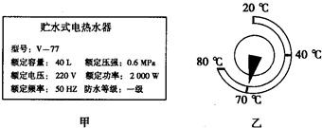
贮水式电热水器
型号：V-77
额定容量:40L 额定压强:0.6MPa
额定电压:220V 额定功率:2000W
额定频率:50HZ 防水等级:一级

图19

